DOCUMENTAÇÃO INICIAL
  - GeoAI Mentor
Proposta de arquitetura com diagramas e README técnico inicial
Campo | Definição
Produto | Mentor conversacional para transição de geocientistas para Data Science e IA
Escopo desta versão | Documentação inicial; nenhuma implementação de software incluída
Status | Proposta para validação
Versão / data | 0.1 / 16/08/2026

Decisão-base O MVP deve priorizar aconselhamento personalizado, RAG rastreável e memória controlada pelo usuário. Automações e canais adicionais ficam fora do primeiro corte.

1. Finalidade e visão do produto
O GeoAI Mentor é um chatbot especialista que orienta profissionais de Geologia, Geofísica e áreas correlatas na migração para Ciência de Dados e Inteligência Artificial. A proposta não é responder como um FAQ genérico, mas manter continuidade, reconhecer competências transferíveis e produzir próximos passos realistas para cada perfil.

1.1 Objetivo
- Traduzir experiência em matemática, física, modelagem, sinais e interpretação espacial para competências valorizadas em dados e IA.
- Priorizar uma trilha de aprendizado conforme formação, nível técnico, disponibilidade e meta profissional.
- Conectar conteúdo técnico a projetos de portfólio aplicados a geociências.
- Manter memória útil da jornada sem ocultar do usuário o que foi armazenado.

1.2 Problema que será resolvido
Dor observada | Resposta do produto | Resultado esperado
Conhecimento técnico não traduzido para IA | Mapeamento de competências transferíveis | Maior clareza de posicionamento
Dúvida sobre por onde começar | Roadmap progressivo e personalizado | Menos dispersão no estudo
Pouca prática demonstrável | Projetos de portfólio com escopo e critérios | Evidência pública de capacidade
Conversas sem continuidade | Memória curta, longa e semântica | Mentoria coerente ao longo do tempo

2. Escopo inicial do MVP

2.1 Incluído
- Cadastro e perfil profissional básico.
- Chat autenticado com histórico por usuário.
- RAG sobre uma base documental curada.
- Memória de curto prazo e resumo de longo prazo.
- Roadmap de transição e sugestões de projetos.
- Registro de fontes recuperadas, feedback e telemetria essencial.

2.2 Fora do primeiro corte
- WhatsApp, Teams e múltiplos canais simultâneos.
- Resumo semanal automático e campanhas de lembrete.
- Dashboard avançado de progresso.
- Marketplace de cursos, vagas ou mentores humanos.
- Treinamento ou fine-tuning de modelo próprio.
Princípio de recorte Primeiro validar utilidade, personalização e confiança. Escala, automação e expansão de canais devem vir após métricas de uso e qualidade.

3. Personas e jornadas prioritárias
Persona | Estado inicial | Necessidade principal | Primeiro resultado
Geofísico com Python básico | Boa matemática e sinais | Organizar trilha e aplicar ML | Plano de 90 dias + projeto sísmico
Geóloga sem programação | Forte leitura espacial | Começar sem pular fundamentos | Trilha de lógica, Python, SQL e GIS
Analista GIS em evolução | Domínio geoespacial | Avançar para DS/ML | Projeto geospatial reproduzível

4. Arquitetura proposta
A arquitetura separa experiência, orquestração, geração, conhecimento e persistência. Essa divisão reduz acoplamento e permite trocar fornecedores de modelo ou banco vetorial sem reescrever o produto inteiro.
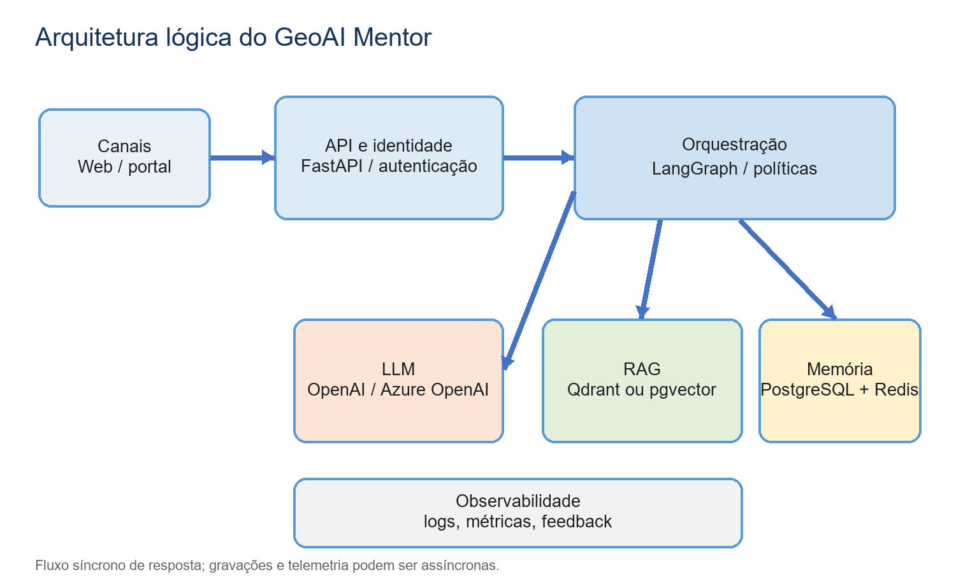
Figura 1 - Arquitetura lógica proposta para o MVP.
Camada | Responsabilidade | Opção inicial
Experiência | Chat, histórico, onboarding e consentimentos | Next.js / React
API | Autenticação, validação, sessões e contratos | Python + FastAPI + Pydantic
Orquestração | Roteamento, recuperação, memória e políticas | LangGraph; abstração própria nos limites
Conhecimento | Ingestão, embeddings, busca e fontes | pgvector para simplicidade ou Qdrant para especialização
Persistência | Perfis, conversas, feedback e auditoria | PostgreSQL; Redis apenas quando necessário
Geração | Resposta contextual e estruturada | OpenAI ou Azure OpenAI via adapter
Observabilidade | Logs, métricas, traces e avaliação | OpenTelemetry + stack a definir

4.1 Decisões técnicas iniciais
- Começar com PostgreSQL + pgvector reduz componentes e custo operacional; migrar para Qdrant se volume, filtros ou latência justificarem.
- Persistir mensagens completas separadamente do resumo de memória; resumos são derivados e podem ser refeitos.
- Isolar o provedor de LLM e embeddings atrás de interfaces para evitar dependência rígida.
- Executar ingestão, sumarização e telemetria pesada de forma assíncrona.
- Aplicar filtros de autorização antes da recuperação de conteúdo, nunca depois.

5. Fluxo de resposta e contexto
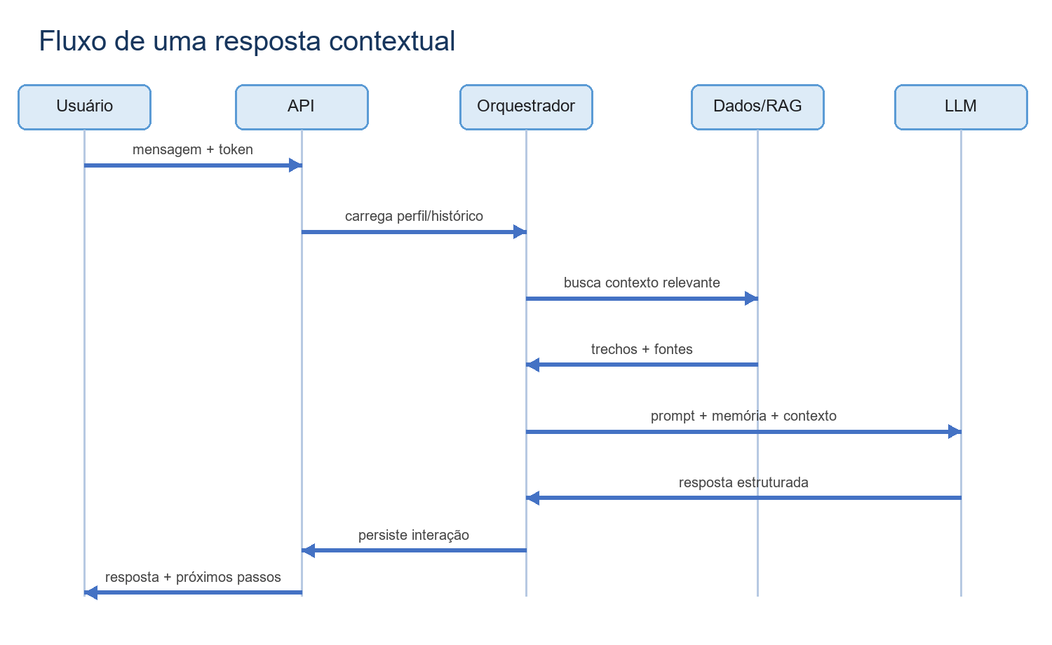
Figura 2 - Sequência simplificada de uma interação.
- Validar identidade, limites de uso e entrada.
- Carregar perfil, preferências e janela recente da conversa.
- Classificar intenção e decidir se a pergunta precisa de RAG.
- Recuperar trechos relevantes com metadados e escopo de acesso.
- Montar prompt com regras, perfil, memória e evidências.
- Gerar resposta, validar estrutura e anexar referências quando aplicável.
- Persistir interação; atualizar memória apenas com fatos úteis e permitidos.

6. Estratégia de RAG

6.1 Conteúdo inicial
- Roadmaps de transição de Geociências para Data Science.
- Python, SQL, pandas, NumPy, estatística e visualização.
- Séries temporais, sinais, GIS, sensoriamento remoto e geoprocessamento.
- Aplicações de ML em sísmica, mineração, petróleo, risco e meio ambiente.
- Projetos de portfólio, carreira, entrevistas e networking.

6.2 Pipeline de ingestão
Etapa | Regra inicial | Saída
Coleta | Somente fontes aprovadas e com licença conhecida | Documento bruto + metadados
Normalização | Remover ruído preservando títulos e listas | Texto estruturado
Segmentação | Chunks por seção, com sobreposição moderada | Trechos endereçáveis
Indexação | Embedding + filtros por tema, nível e fonte | Índice consultável
Avaliação | Conjunto de perguntas com relevância esperada | Métricas e regressão

Requisito de confiança Sempre que a resposta depender da base documental, o produto deve exibir fontes ou indicar claramente quando estiver fazendo uma recomendação inferida.

7. Memória contextual
Tipo | Conteúdo | Retenção e controle
Curto prazo | Últimas interações necessárias ao diálogo | Janela limitada; descarte automático
Longo prazo | Objetivos, metas, projetos e decisões da jornada | Persistente; editável e apagável pelo usuário
Semântica | Preferências e temas relevantes recuperáveis | Somente fatos úteis; com origem e confiança

Não devem ser memorizados por padrão: dados sensíveis desnecessários, inferências pessoais não confirmadas, segredos, credenciais ou conteúdo de terceiros sem finalidade legítima.

8. Contratos funcionais iniciais

8.1 Perfil mínimo
Campo | Exemplo | Obrigatório
formação | Geofísica | Sim
nível_programação | básico | Sim
objetivo | Data Science geoespacial | Sim
disponibilidade_semanal | 6 horas | Não
interesses | sísmica, ML, GIS | Não
consentimento_memória | true | Sim

8.2 Endpoints sugeridos
Método e rota | Finalidade | Resposta principal
POST /v1/chat/messages | Enviar mensagem ao mentor | resposta, fontes, conversation_id
GET /v1/conversations/{id} | Consultar histórico autorizado | mensagens paginadas
GET /v1/profile | Consultar perfil e memória | perfil + fatos memorizados
PATCH /v1/profile | Atualizar dados e preferências | perfil atualizado
DELETE /v1/memory/{id} | Remover fato memorizado | confirmação de exclusão
POST /v1/feedback | Avaliar uma resposta | feedback_id

9. Segurança, privacidade e governança
- Consentimento explícito para memória persistente e mecanismo simples de revisão/exclusão.
- Isolamento lógico de dados por usuário e checagem de autorização em todas as consultas.
- Criptografia em trânsito e em repouso; segredos fora do código e dos prompts.
- Proteção contra prompt injection em documentos e mensagens; conteúdo recuperado é dado, não instrução.
- Política de retenção, trilha de auditoria e minimização de dados desde o MVP.
- Aviso claro de que recomendações de carreira são orientativas e podem exigir validação humana.

10. Requisitos não funcionais e métricas
Dimensão | Meta inicial proposta | Como medir
Latência | p95 abaixo de 8 s para respostas comuns | telemetria ponta a ponta
Disponibilidade | 99,5% no MVP | monitoramento mensal
Qualidade RAG | fontes relevantes em pelo menos 80% do conjunto de teste | avaliação offline + revisão humana
Personalização | perfil refletido corretamente em pelo menos 85% dos casos avaliados | rubrica de avaliação
Segurança | zero acesso cruzado entre usuários | testes automatizados e auditoria
Satisfação | CSAT de resposta igual ou superior a 4/5 | feedback no chat

11. Roadmap de entrega
Fase | Entregas | Critério de saída
0 - Descoberta | personas, fontes, conjunto de avaliação, decisões de privacidade | escopo e riscos aprovados
1 - MVP | perfil, chat, RAG, memória curta, feedback | piloto interno funcional
2 - Mentoria contínua | memória longa, metas, progresso e avaliação de nível | uso recorrente validado
3 - Escala | dashboard, automações, canais e múltiplos perfis | SLOs e governança maduros

12. Estrutura sugerida do repositório
geoai-mentor/
|-- apps/
| |-- api/ # FastAPI e contratos HTTP
| `-- web/ # interface de chat
|-- packages/
| |-- domain/ # entidades e regras de negócio
| |-- rag/ # ingestão, recuperação e avaliação
| |-- memory/ # curto e longo prazo
| `-- llm/ # adapters de modelos e prompts
|-- data/ # amostras não sensíveis
|-- docs/ # ADRs, arquitetura e operação
|-- tests/ # unitários, integração e avaliações
|-- infra/ # IaC e ambientes
|-- .env.example
|-- docker-compose.yml
`-- README.md

13. README técnico inicial

13.1 Visão rápida
GeoAI Mentor é uma aplicação de mentoria conversacional para profissionais de geociências em transição para Data Science e IA. O sistema combina perfil, histórico, RAG e memória contextual para gerar orientações práticas, explicáveis e progressivas.

13.2 Stack de referência
Área | Tecnologia de referência
API | Python, FastAPI, Pydantic, SQLAlchemy
Orquestração | LangGraph
Dados | PostgreSQL + pgvector; Redis opcional
IA | OpenAI ou Azure OpenAI; embeddings configuráveis
Web | Next.js / React
Operação | Docker, CI/CD e OpenTelemetry

13.3 Configuração esperada
DATABASE_URL=...
LLM_PROVIDER=...
LLM_API_KEY=...
EMBEDDING_MODEL=...
CHAT_MODEL=...
REDIS_URL=... # opcional
MEMORY_RETENTION_DAYS=...

13.4 Execução local prevista
- Copiar .env.example para .env e preencher apenas segredos locais.
- Subir PostgreSQL e, se adotado, Redis pelo Docker Compose.
- Executar migrações de banco.
- Indexar o conjunto documental aprovado.
- Iniciar API e frontend.
- Executar testes unitários, de integração e conjunto de avaliação RAG.

13.5 Definição de pronto do MVP
- Usuário cria ou confirma seu perfil e consentimento de memória.
- Chat recupera contexto autorizado e exibe fontes quando usa RAG.
- Histórico não vaza entre usuários.
- Memória pode ser consultada, corrigida e apagada.
- Avaliações mínimas de relevância, personalização e segurança passam no CI.
- Logs não contêm credenciais nem conteúdo sensível desnecessário.

14. Riscos e questões em aberto
Tema | Risco / decisão pendente | Próxima ação
Público-alvo | Perfis podem exigir trilhas muito diferentes | entrevistar 5-8 usuários por persona
Base documental | Qualidade e licenças das fontes | definir curadoria e política de atualização
Memória | Excesso de retenção pode reduzir confiança | prototipar painel de memória e consentimento
Modelo | Custo, latência e qualidade variam por provedor | benchmark com conjunto real
RAG | Respostas plausíveis podem usar evidência fraca | adotar limiar, citações e resposta de incerteza
LGPD | Papéis, base legal e retenção ainda não definidos | revisão jurídica antes de produção

15. Próximos passos recomendados
- Validar esta documentação com produto, engenharia e dois representantes do público-alvo.
- Fechar quatro ADRs: banco vetorial, provedor de LLM, política de memória e estratégia de autenticação.
- Criar conjunto inicial de 40-60 perguntas de avaliação cobrindo personas e temas.
- Selecionar e licenciar o primeiro lote de conteúdo da base de conhecimento.
- Construir um protótipo vertical: onboarding -> pergunta -> RAG -> resposta com fonte -> feedback.
Resultado esperado Ao final do protótipo vertical, a equipe deve conseguir medir se a resposta é relevante, personalizada, rastreável e segura - antes de investir em automações e canais adicionais.

